兒童事工的聖經和神學基礎
香港AWANA導師進深課程

本課堂將透過介紹兒童事工的聖經和神學基礎，幫助導師為隊員定立合適的靈命培育方式，並再思事工的目標、本質、和事奉者的身份。
講員：Dr. Sarah Shea佘枝鳳博士
基督教教育助理教授
香港浸會神學院
香港中文大學教育碩士
中國神學研究院基督教研究碩士
東南亞神學研究院神學碩士
英國阿伯丁大學哲學博士

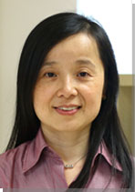
日期：2018年5月26日（星期六）
時間：10 AM–12 PM
地點：滙基書院 (九龍大坑東棠蔭街11號)
費用：150元
內容：培育孩子靈命的聖經基礎
培育孩子靈命的神學基礎

(*請Awana導師穿著制服出席) __________________________________________________________________________
兒童事工的聖經和神學基礎課程報名表

教會/ 團隊： _____________________________________________________________________
聯絡人: ______ _______ 聯絡電話: _______________ 電郵地址: _____________________

 | 姓名（請以正階填寫及與身份證相同） | 電郵地址 (方便日後聯絡)
1
2
3
4
5

付款方法

□ 合共港幣$__________ ( 位 x $ ____) 親臨香港Awana辦公室以現金或支票付款
□ 合共港幣$__________ ( __位 x $ )
劃線支票抬頭 “Awana Hong Kong Limited” 郵寄至香港Awana辦公室
(九龍觀塘鴻圖道31號鴻貿中心15樓1503室)
(銀行：__________________ 支票號碼：_____________________)
□ 合共港幣$ ( _位 x $ __ _ )銀行存款或自動櫃員機過戶存入東亞銀行戶口
015-200-40-01124-8。
請保留存款收據，並將收據電郵office@awana.org.hk或傳真至3171 6758

報名須知
- 所有收集資料只作本會內部使用
- 已報名參加訓練者如在訓練當日未能出席恕不退還任何費用。
- 同一間教會可填寫同一張報名表。
- 名額有限，額滿即止。報名以收到全數費用後確定。
上課地點：
滙基書院 九龍大坑東棠蔭街11號 (港鐵石硤尾站)
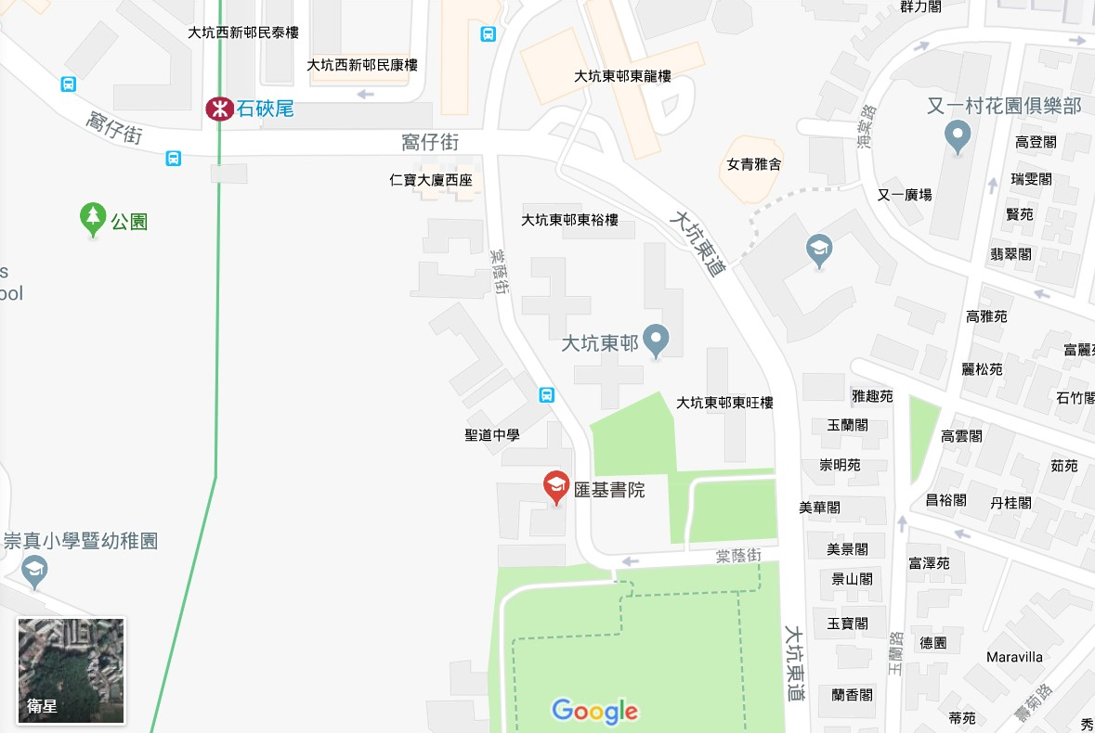

(特別嗚謝滙基書院借出場地作訓練)

